

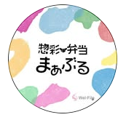







おかげさまで法人設立30周年


社会福祉法人 新潟市中央福祉会
東地域交流会



～地域の人たちといっしょに楽しみ、おいしい時間をいっしょに楽しむ～
2025年10月19日（日）

時間 10:00～14:00

場所 ゆう・ふじみ (東区藤見町1丁目4-38)
問い合わせ：ワークセンターふじみ（☎ 025-250-2100）

食品販売

手作りパンの店リトルベア 惣彩・弁当まぁぶる(数量限定)
ドンバスコーヒーロースターズ




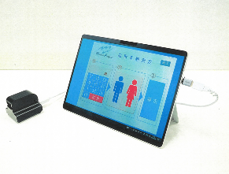
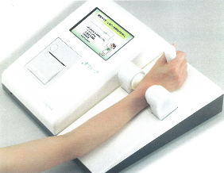
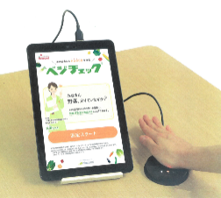



★健康増進イベント：無料
→血圧年齢測定、ベジチェック測定、骨健康度測定、握力測定、血圧・心電図測定
★ワークショップ：500円
→ビーズとドライフラワーでお守りボトルをつくろう！
★その他、ゲームコーナーやスタンプラリー、ポップコーンをはじめ、豪華景品があります。
イベント

※当日に使用する機器が変更になる場合があります。
写真提供：明治安田生命保険相互会社

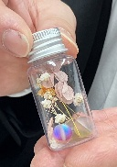
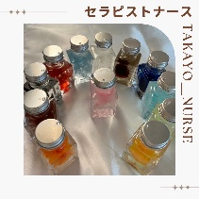
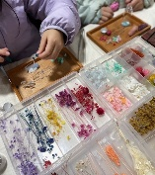

写真提供：『セラピストナース＠TAKAYO』


このイベントは、東区社会福祉協議会の『福祉施設地域ふれあい事業助成』を受けて開催しています。

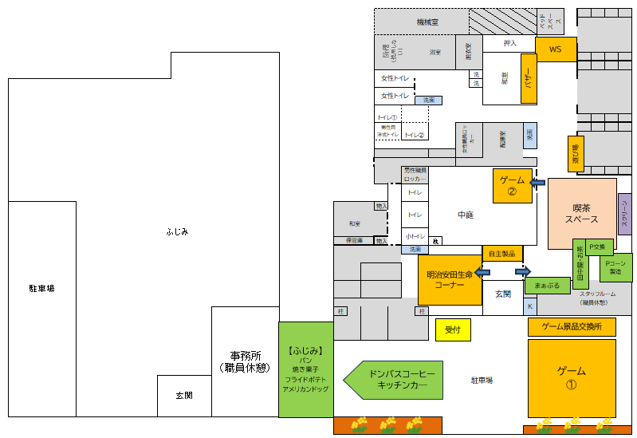

会場レイアウト図








ご協賛をいただきました。誠にありがとうございます。

株式会社オーシャンシステム ランチサービス事業部 ぐるめし本舗新潟店 様
サントリービバレッジソリューション 株式会社 様
株式会社 ハマキン 様 株式会社 江東微生物研究所 様
株式会社 チャイルド社 様 株式会社 リケン・ジム 様
共立観光株式会社 様 株式会社 鈴木コーヒー 様
久志田社会保険労務士事務所 様 株式会社 雪包装 様
文化シャッター 株式会社 様 株式会社 新潟県農協牛乳 様
新潟市中央ヤクルト販売 株式会社 様
新潟綜合警備保障 株式会社 新潟支社 様
明治安田生命保険相互会社 新潟支社 様
セラピストナース＠TAKAYO 様






ドンバスコーヒー
セラピストナース
明治安田生命
田中屋
リトル
ベア
スタンプラリー
スタンプを３コあつめるとポップコーンがもらえます！

問い合わせ：ワークセンターふじみ（☎ 025-250-2100）

